Børn med katarakt (grå stær) risikerer at blive svagsynede eller blinde, hvis den uklare linse i øjet ikke fjernes (Figur 1). Under operationen får nogle børn sat en kunstig linse ind (Figur 2). Efter operationen bliver de dryppet med øjendråber, som indeholder glukokortikoid.

**Figur 1: Naturlig linse med katarakt Figur 2: Kunstig linse (iol: intraocular lens)**

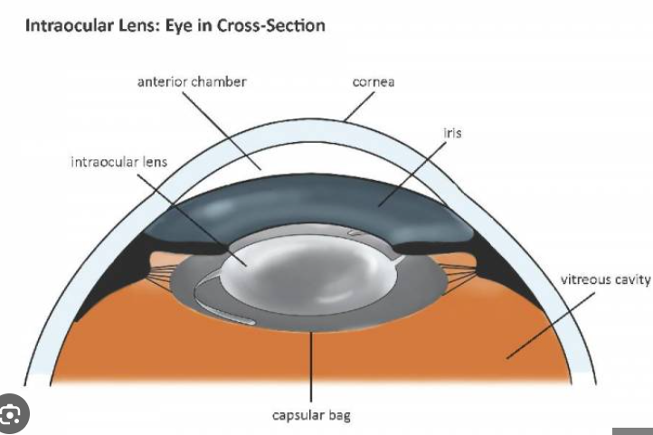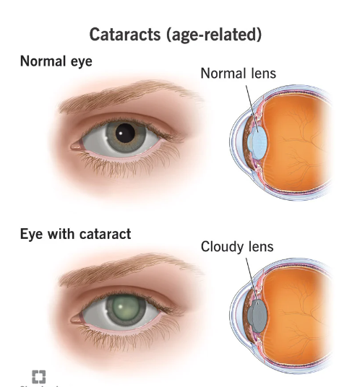

Efter operationen har børnene en øget risiko for at få glaukom (grøn stær), som kommer af et for højt tryk i øjet (Figur 3). Dette er en sygdom, hvor nervecellerne i øjet dør og der gradvist fremkommer blinde pletter i synsfeltet indtil man bliver blind (Figur 4).

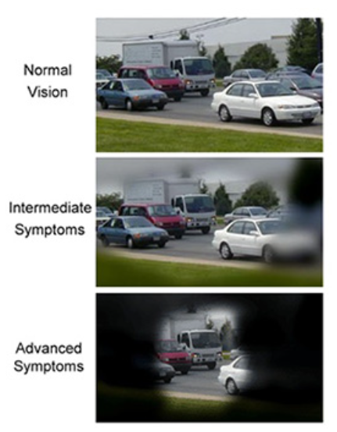**Figur 3: Forhøjet tryk i øjet, som medfører glaukom** Et billede, der indeholder ur, Måleinstrument

Automatisk genereret beskrivelse **Figur 4: Synsfeltsdefekter ved glaukom**

Nogle børn får forhøjet tryk i øjet af glukokortikoid dråberne, de kaldes ”steroid responders”. Hvis børnene ikke får glukokortikoid kan de dog også udvikle forhøjet tryk i øjet, da glukokortikoid sænker inflammationen i øjet efter operation. Inflammationen kan stoppe afløbet i det naturlige drænagesystem i øjet og medføre forhøjet tryk.

I dette studie ser vi på børn opereret i København og Århus mellem 2010 -2021. I Århus har man behandlet med en lav dosis glukokortikoid efter operationen. I København har man behandlet med en høj dosis fra 2010 – 2017, men er derefter skiftet til den samme lave dosis som i Århus.

**Formål**

Vi vil gerne se på, om risikoen for glaukom er forskellig i lavdosis og højdosisgruppen af børn, samt om der er nogle risikofaktorer, som kan forudsige hvilke børn, som udvikler glaukom efter kataraktoperationen.

**Lavdosisgruppe:** Århus 2010-2021 samt København 2017-2021

**Højdosisgruppe:** København 2010-2017

Vi mistænker at de vigtigste faktorer for udvikling af glaukom er følgende (rangeret fra mest vigtig til mindst):

1. Glukokortikoid behandling også kaldet steroid (ster_regi: lavdosis vs højdosis)
2. Alder på operationstidspunkt (yngre alder, eller før/efter 6 mdr)
3. Iol-implantation (kunstig linse i øjet)
4. Akselængde
5. Re-operationer (0-1 vs. flere)

**Udfordringen er, at følgende variable hænger sammen:**

Alder og akselængde: Akselængden bliver længere i takt med at barnet vokser  
Iol og alder: Der bliver kun sat kunstig linse ind i øjet, hvis barnet er over 1 mdr

**Forklaring til variable i datasæt**

|  |  |
| --- | --- |
| Variable | Betydning |
| record_id | Patient id (for nogle er der data for højre og venstre øje, og så kommer samme id to gange) |
| birth | Fødseldato (år-måned-dag) |
| op_place | Operationssted (0 = København, 1 = Århus) |
| cat_surg_date | Dato for katarakt operation (år-måned-dag) |
| num_re_op | Antal nye operationer efter den første |
| glau_date | Dato for glaukom diagnose |
| va_date_after | Den sidste dag de var til kontrol |
| axis_lenght (stavet forkert) | Øjets akselængde |
| axis_date | Dato for måling af øjets akselængde |
| eyes | Venstre eller højre øje |
| iol_single | Om der blev sat en kunstig linse ind under operationen (0=nej, 1 =ja) |
| glau_eye_single | Om øjet fik glaukom |
| ster_regi | Lav- eller højdosis glukokortikoid behandling (0=lav, 1=høj) |
| time_until_glau | Tid fra katarakt operation til glaukom diagnose |
| time_until_exam | Tid fra katarakt operation til den sidste undersøgelse |
| op_teknik | Operationsteknik (0 normal, 1 anderledes i århus før 2017) |
| age_at_surg | Alder ved katarakt operationstidspunktet |